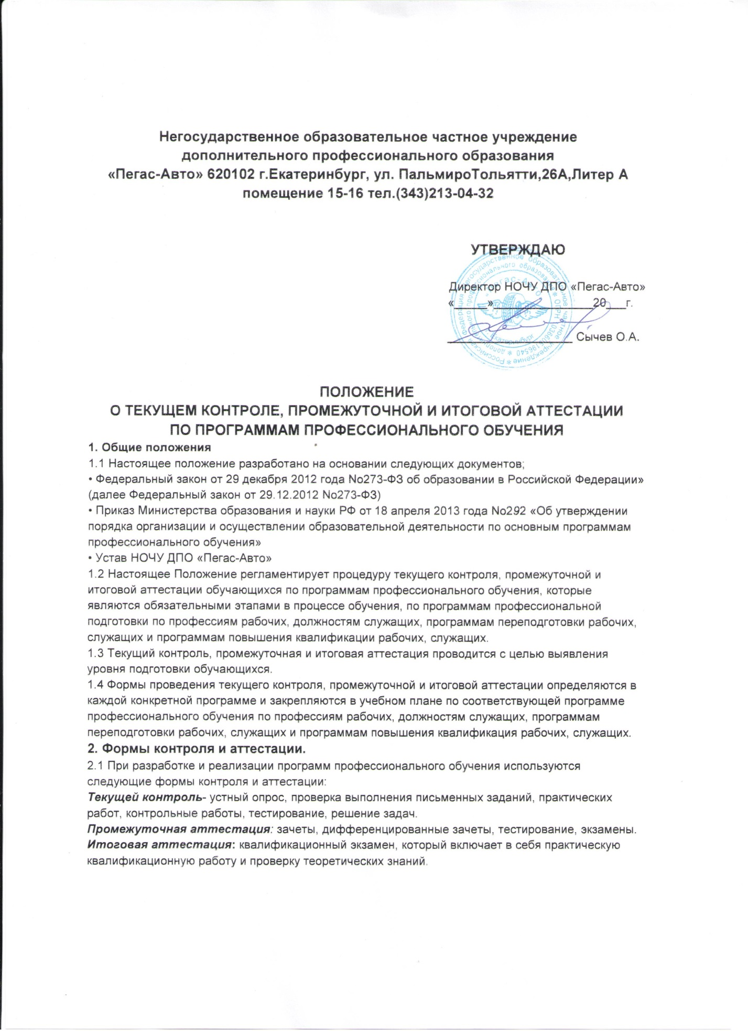

**2.2. Промежуточная аттестация включает**:

2.2.1. Прием зачетов по учебным предметам, учебным курсам и их  
разделам, предусмотренных реализуемой образовательной программой и  
учебным планом.

2.2.2.Прием практических, контрольных, лабораторно-практических, и т.п. работ.

* + 1. Промежуточная аттестация по теоретическим предметам проводится преподавателями, а контрольные проверки практического обучения вождению – мастером производственного обучения.

2.2.4.Сроки проведения промежуточных аттестаций определяются учебным планом.

**2.3. Итоговая аттестация включает**:

* + 1. Профессиональная подготовка завершается итоговой аттестацией в форме квалификационного экзамена. Квалификационный экзамен включает в себя проверку теоретических знаний и практическую квалификационную работу. Лица, получившие по итогам промежуточной аттестации неудовлетворительную оценку, к сдаче квалификационного экзамена не допускаются.

2.3.2.Проверка теоретических знаний при проведении квалификационного экзамена проводится по предметам:

«Основы законодательства в сфере дорожного движения»

«Устройство и техническое обслуживание транспортных средств соответствующих категории как объектов управления»

«Основы управления транспортным средством категории соответствующих категории

«Организация и выполнение грузовых перевозок автомобильным транспортом»

«Организация и выполнение пассажирских перевозок автомобильным транспортом»

2.3.3. Практическая квалификационная работа при проведении квалификационного экзамена состоит из двух этапов. На первом этапе проверяются первоначальные навыки управления транспортным средством на закрытой площадке или автодроме. На втором этапе осуществляется проверка навыков управления транспортным средством категории «В» в условиях дорожного движения.

2.3.4. Результаты квалификационного экзамена оформляются протоколом.

2.3.5. Сроки проведения итоговой аттестации определяются учебным планом.

2.3.6. Итоговые аттестации проводятся аттестационными комиссиями. Состав аттестационных, комиссий утверждается приказом директора на календарный год, не позднее, чем за две недели до начала первой в данном году аттестации.

**3. Допуск обучающихся к аттестации**

3.1. К промежуточной аттестации допускаются обучающиеся имеющие положительные оценки как за предшествующие ступени (этапы) обучения и так по результатам текущего контроля данного этапа по названному учебному предмету. Для допуска к промежуточной аттестации обучающийся должен также иметь положительные оценки по теоретическим дисциплинам, которые предусмотрены квалификационной характеристикой данного уровня осваиваемой профессии.

3.2. К итоговой аттестации по предметам теоретического обучения допускаются обучающиеся, успевающие по всем предметам выносимым на аттестацию.

3.3. К практической квалификационной работе допускаются учащиеся успешно сдавшие проверку теоретических знаний.

3.4. Решение о допуске обучающихся к итоговой   
аттестации принимается директором.

3.5.1.Освобождение обучаемого от промежуточной аттестации (перенос ее на другие сроки) производится приказом директора.

3.5..2.Освобождение обучаемого от итоговой аттестации (перенос ее на другие сроки) производится приказом директора на основании следующих документов:

* медицинского заключения комиссии (ВКК) медицинского учреждения.
* личного заявления обучающегося.

3.6. Аттестуемым, заболевшим в период аттестации и выздоровевшим до ее  
окончания, директор вправе разрешить аттестацию по оставшимся  
предметам с учебной группой, а по пропущенным - в другие назначенные  
сроки.

3.7.Не позднее, чем за две недели до начала аттестации обучаемые,  
допущенные к аттестации, должны быть ознакомлены с настоящим Положением.

**4. Проведение промежуточной аттестации**

Промежуточная аттестация обучающихся проводится в соответствии с учебным планом

4.1.Промежуточная аттестация по теоретическим предметам проводится преподавателями, а контрольные проверки практического обучения вождению – мастером производственного обучения.

4.2.Перечень и содержание проверочных работ  
составляется преподавателями и мастерами производственного обучения в соответствии с программой обучения и учебным планом   
 под руководством директора или заместителя директора из работ, характерных по данной профессии

4.3.Промежуточная аттестация проводится с использованием материалов, утверждаемых директором.

**5. Проведение итоговой аттестации по теоретическим дисциплинам**

Итоговая аттестация проводится по завершении изучения обучающимися учебного плана в полном объеме его рабочей программы, в рамках реализуемой программы профессионального обучения и успешной сдачи всех промежуточных аттестаций по данному учебному предмету.

1. Аттестационная комиссия включает председателя (директор или его заместитель) членов комиссии – преподавателей данного, а при необходимости и родственных предметов, мастеров производственного обучения.

Проверка теоретических знаний при проведении итоговой аттестации проводится с использованием материалов, утверждаемых директором.

Учащемуся предлагается решить четыре билета, состоящих из 20 вопросов каждый. На каждый билет отводится 20 минут.

Экзамен оценивается по следующей системе : положительная оценка –«Сдал», отрицательная «Не сдал».

Результат проведения теоретического экзамена считается положительным и выставляется оценка «Сдал», если учащийся в отведённое время правильно ответил:

- на 20 вопросов билета;

- на все вопросы дополнительных тематических блоков.

Оценка «Не сдал» выставляется:

- в отведённое время при ответе на вопросы допустил три ошибки

- в отведённое время допустил две ошибки в одном тематическом блоке или не ответил на два вопроса в одном тематическом блоке.

- в отведённое время допустил одну ошибку при ответе на вопросы дополнительных тематических блоков в случае, если были даны дополнительные тематические блоки.

- при ответе на вопросы билета пользовался какой-либо литературой, техническими средствами или подсказками других лиц. При этом экзамен прекращается о чем информируется аттестуемый.

- покинул экзамен (отказался от ответа на экзаменационный билет).

В случае, если при ответе на вопросы на вопросы билета учащийся допустил одну ошибку или в отведённое время не ответил на один вопрос, ему предоставляется возможность в течении 5 минут ответить на 5 вопросов одного дополнительного тематического блока. Дополнительный тематический блок выбирается из той же группы, что и тематический блок, при ответе на вопросы которого учащимся допущена ошибка или не дан ответ. Если в отведённое время учащийся ответил правильно на 5 вопросов дополнительного блока, ему выставляется оценка «Сдал».

В случае, если при ответе на вопросы билета учащийся допустил две ошибки в разных тематических блоках или в отведённое время не ответил на два вопроса в разных тематических блоках или допустил одну ошибку и в отведённое время не ответил на один вопрос в разных тематических блоках, ему предоставляется возможность течении 10 минут ответить на 10 вопросов двух дополнительных тематических блоков. Дополнительные тематические блоки выбираются из тех же групп, что и тематические блоки, при ответе на вопросы которых учащимся были допущены ошибки или не даны ответы или допущена ошибка и не дан ответ. Если учащийся в отведённое время ответил правильно на 10 вопросов дополнительных тематических блоков ему выставляется оценка «Сдал».

5.4. Допускается проводить проверку теоретических знаний при проведении квалификационного экзамена используя утверждённые директором билеты на бумажном носителе. При этом учащемуся даётся четыре билета по 20 вопросов в каждом. Время на решение одного билета – не более 20 минут. Если учащийся допустил более двух ошибок на все четыре билета – выставляется оценка «Не сдал». Если все четыре билета решены без ошибок, или допущена одна или две ошибки на все четыре билета – выставляется оценка «Сдал».

Любое исправление, подчистка, неясность, разночтение, обведение цифр считается за ошибку. За ошибку также принимается если учащийся не ответил на вопрос, т.е. оставил пустую клетку.

Оценка «не сдал» выставляется также если учащийся:

-при ответе на вопросы билета пользовался какой-либо литературой, техническими средствами или подсказками других лиц. При этом экзамен прекращается о чем информируется аттестуемый.

- покинул экзамен (отказался от ответа на экзаменационный билет).

Решение проводится на экзаменационном листе, утверждённом директором. Оценки, полученные учащимися на экзамене, заносятся в экзаменационный лист, который подписывается экзаменатором и учащимся.

Проверка теоретических знаний в письменной форме проводится в каждой группе по расписанию

Для выполнения проверки теоретических знаний в письменной форме аттестуемых в аудитории  
рассаживают по одному за столом.

**6. Повторная аттестация**

* 1. Повторно аттестуются обучающиеся, получившие при аттестации неудовлетворительные оценки.

6.2. Обучающиеся не прошедшие итоговую аттестацию, вправе аттестоваться повторно, но не ранее, чем через 2 дня. Допуск к повторной аттестации разрешает директор автошколы на основании личного письменного заявления обучавшегося.

**7. Итоговая аттестация по вождению автомобиля**

Итоговая аттестация имеет целью  
определить готовность обучающегося к самостоятельному управлению транспортным средством и знание правил дорожного движения.

7.1.Практическая квалификационная работа при проведении квалификационного экзамена состоит из двух этапов. На первом этапе проверяются первоначальные навыки управления транспортным средством категории «В» на закрытой площадке или автодроме. На втором этапе осуществляется проверка навыков управления транспортным средством категории «В» в условиях дорожного движения.

7.2.Испытательные упражнения первого этапа на закрытой площадке:

1 Упражнение «Остановка и начало движения на подъеме»

2 Упражнение «Маневрирование в ограниченном пространстве» состоит из трех элементов:

-Повороты на 90 градусов

- Разворот в ограниченном пространстве

- Змейка

3 Упражнение «Движение и маневрирование задним ходом, въезд в бокс задним ходом»

4 Упражнение «Парковка транспортного средства и выезд с парковочного места»

По команде экзаменатора учащийся занимает водительское место, осуществляет подготовку к движению и начинает выполнение испытательных упражнений. Учащимся выполняются все испытательные упражнения, предусмотренные для проведения экзамена.

Экзамен по первоначальным навыкам управления транспортным средством проводится путем последовательного или поочерёдного выполнения упражнений предусмотренных для проведения квалификационного экзамена.

При последовательном выполнении упражнений учащимся выполняются все упражнения, предусмотренные для проведения квалификационного экзамена в последовательности определённой схемой организации движения на закрытой площадке или автодроме.

В случае отсутствия условий для последовательного выполнения упражнений проведение экзамена осуществляется путём их поочерёдного выполнения, при котором аттестуемые поочередно выполняют одно из упражнений, предусмотренных для проведения квалификационного экзамена, и затем приступают к выполнению следующего упражнения.

При последовательном выполнении упражнений общее время не должно превышать 10 минут на выполнение всех упражнений.

При поочерёдном выполнении упражнений время на выполнение каждого упражнения не должно превышать 2 минуты.

7.2.1. Экзаменатор контролирует ход выполнения испытательных упражнений, подаёт команды аттестуемому, фиксирует в экзаменационном листе ошибки.

7.2.2.Оценки, полученные учащимся на экзамене, заносятся в экзаменационный лист, который подписывается аттестуемым и экзаменатором.

7.3.Оценка «НЕ СДАЛ» выставляется, если аттестуемый:

7.3.1. Не приступил к выполнению испытательного упражнения в течении 30 секунд после получения команды (сигнала) о начале его выполнения.

7.3.2. Наехал колесом на линию разметки, обозначающую границы участков испытательных упражнений или сбил разметочное оборудование 3 и более раза.

7.3.3. Выехал (пересек колесом) за границы участков испытательных упражнений, обозначенные линиями дорожной разметки 1.1 белого цвета или 1.4 желтого цвета и разметочными конусами (разметочными стойками).

7.3.4. Пересёк линию «СТОП»по проекции переднего габарита транспортного средства в случаях, когда остановка перед линией «СТОП» предусмотрена условиями выполнения испытательного упражнения.

7.3.5. Не пересек контрольную линию внешними габаритами транспортного средства в случаях, когда пересечение контрольной линии предусмотрено условиями выполнения испытательного упражнения.

7.3.6. Отклонился от заданной траектории движения, предусмотренной условиями выполнения испытательного упражнения.

7.3.7. Допустил остановку двигателя 3 и более раза.

7.3.8.Остановился до соответствующей линии разметки на расстоянии превышающем контрольное значение.

7.3.9.Осуществлял движение задним ходом в случае, если движение задним ходом не предусмотрено условиями выполнения испытательного упражнения

7.3.10 Превысил общее время выполнения испытательных упражнений.

7.3.11.При выполнении упражнения «Остановка и начало движения на подъеме» допустил откат транспортного средства на подъеме более чем на 0,3 метра.

7.3.12. Покинул экзамен (отказался от выполнения испытательного упражнения).

7.4.Второй этап: движение в реальных дорожных условиях на дорогах с малой интенсивностью движения и на дорогах с большой интенсивностью движения.

При проведении экзамена в учебном транспортном средстве находится учащийся (за рулём) , мастер производственного обучения (на сиденье, с которого осуществляется доступ к дублирующим органам управления транспортным средством) и экзаменатор (располагается таким образом, чтобы иметь возможность контролировать действия учащегося и мастера производственного обучения).

7.4.1 По команде экзаменатора аттестуемый занимает водительское место, осуществляет подготовку к движению и начинает движение по маршруту, на котором проводится экзамен. В экзаменационном листе экзаменатор указывает номер маршрута.

7.4.2.При движении по маршруту аттестуемый выполняет маневры и действия. Последовательность выполнения маневров и действий, в том числе связанных с изменением направления движения по маршруту, определяется экзаменатором в процессе проведения экзамена.

7.4.3.В случае наличия обстоятельств, препятствующих дальнейшему движению по маршруту (транспортный затор, проведение ремонтных и дорожных работ, дорожно-транспортное происшествие и т.п.) допускается отклонение от маршрута с последующим возвращением на него, либо принимается решение о продолжении экзамена на другом маршруте.

7.4.4.Экзаменатор контролирует ход выполнения маневров и действий. предусмотренных маршрутом, соблюдение Правил дорожного движения РФ, подаёт команды аттестуемому, оценивает его навыки управления транспортным средством, умение контролировать дорожную обстановку и принимать решения в случае её изменения, фиксирует ошибки в соответствии с контрольной таблицей ( Приложение № 1).

7.4.5. Ошибки классифицируются как грубые, средние и мелкие. За совершение каждой ошибки аттестуемому начисляются штрафные баллы: за грубую – 5, за среднюю – 3, за мелкую -1.

7.4.6.Результат проведения экзамена по управлению транспортным средством в условиях дорожного движения считается положительными и аттестуемому выставляется оценка «СДАЛ», если аттестуемый во время экзамена не допустил ошибок или сумма штрафных баллов за допущенные ошибки составила менее 5 баллов.

7.4.7.В случае, если сумма штрафных баллов за допущенные ошибки составляет 5 и более баллов, аттестуемому выставляется оценка «НЕ СДАЛ», проведение экзамена прекращается.

6.4.8.Оценки, полученные аттестуемым на экзамене заносятся в экзаменационный лист, который подписывается экзаменатором и аттестуемым.

**8. Решения по итогам аттестации**

8.1. При оценке письменных аттестационных работ по предметам ошибки зачёркивают и рядом прописывают номер правильного ответа.

* 1. Каждый аттестуемый, после объявления оценки за письменную работу,  
     вправе ознакомиться с итогами проверки своей работы через председателя  
     аттестационной комиссии.
  2. В случае разногласий между членами комиссии в оценке аттестуемого,  
     вопрос решают большинством голосов, с обязательной записью в протокол  
     аттестации особого мнения членов комиссии, несогласных с мнением  
     большинства.
  3. В случае несогласия аттестуемого с аттестационной оценкой, он вправе, в недельный срок со дня объявления, обжаловать оценку в порядке установленном законодательством Российской Федерации.
  4. Решение аттестационной комиссии о  
     присвоении выпускнику квалификации, с указанием оценки ему за  
     итоговую аттестацию, записывается в протокол  
     заседания комиссии, подписываемый председателем и всеми членами

комиссии и заносится в установленный документ – Свидетельство.

* 1. Решения по итогам аттестации объявляются приказом директора

8.7. Протоколы итоговых выпускных аттестаций подлежат хранению .